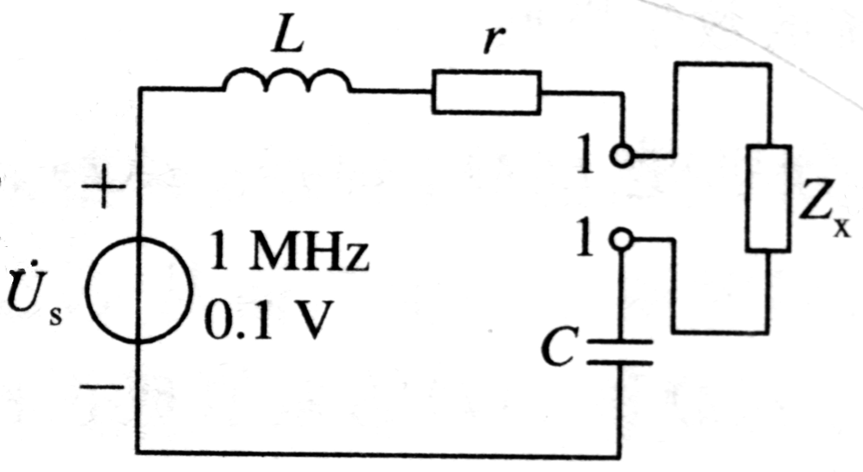
1.1在题图1.1所示的电路中，信号源频率f₀=1MHz，回路空载Q值为100，r是回路损耗电阻。将1—1端短路，电容C调到100pF时回路谐振。如将1—1端开路后再串接一阻抗Z_{x}（由电阻r_{x}与电容C_{x}串联），则回路失谐，C调至200pF时重新谐振，这时回路有载Q值为50。试求电感L、未知阻抗Z_{x}。

解：
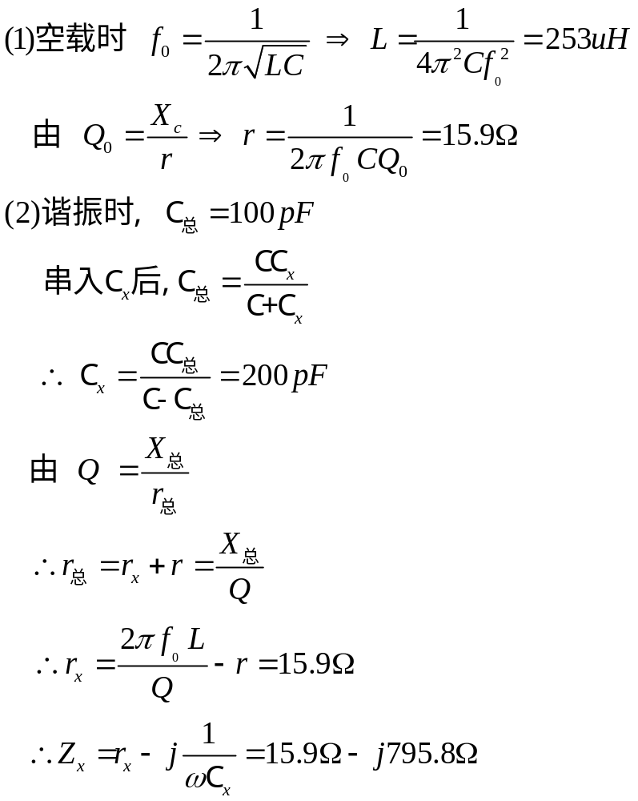

1．2在题图1.2所示的电路中，已知回路谐振频率f₀=465kHz， Q₀=100，N=160匝，N₁=40匝，N₂=10匝。C =200pF，R_{s}=16kΩ，R_{L}=1kΩ。试求回路电感L、有载Q值和通频带BW_{0.7}。
解：
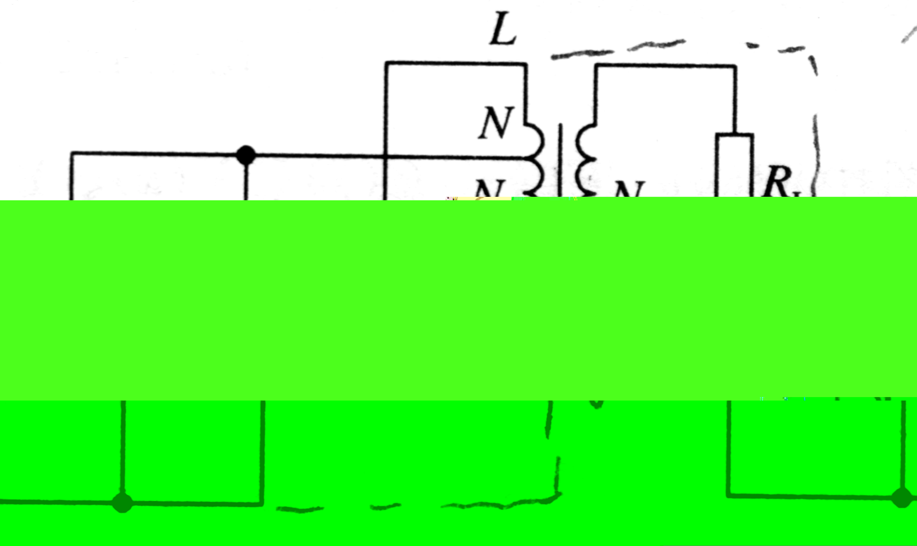
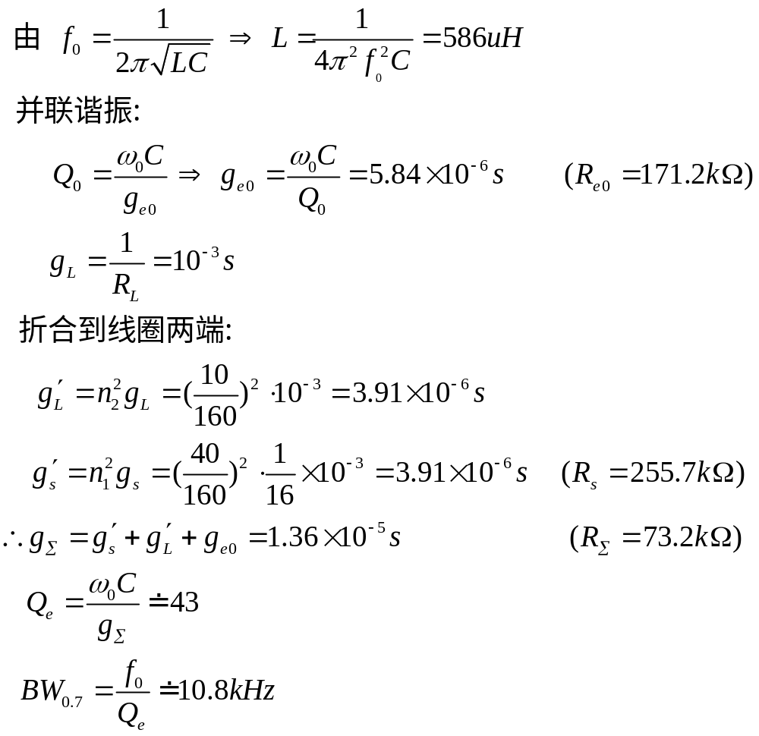
1．3在题图1.3所示的电路中，L=0.8uH，C₁ = C₂ =20pF，R_{s}=10kΩ，R_{L}=5kΩ，Q₀=100。试求回路在有载情况下的谐振频率f₀，谐振电阻R_{Σ}，回路有载Q值和通频带BW_{0.7}。
解：
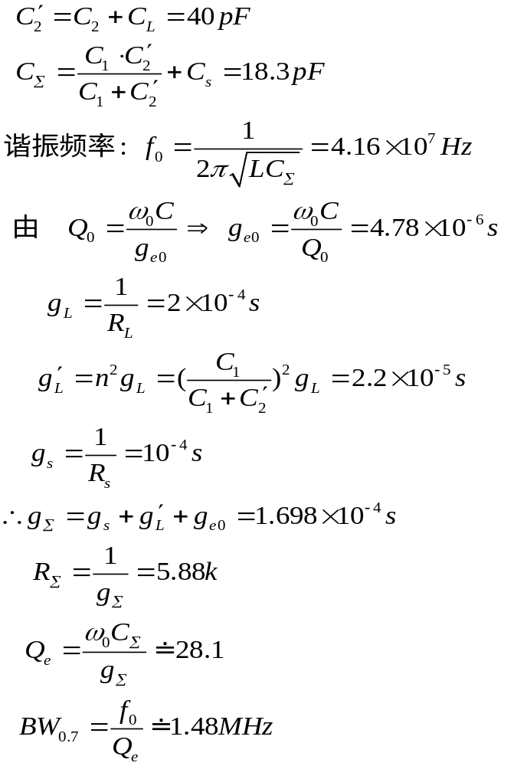
1．4设计一个LC选频匹配网络，使50Ω负载与20Ω的信号源电阻匹配。如果工作频率20MHz，各元件的值是多少？
解：
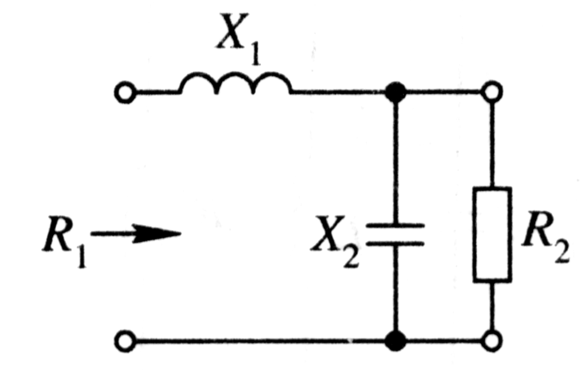
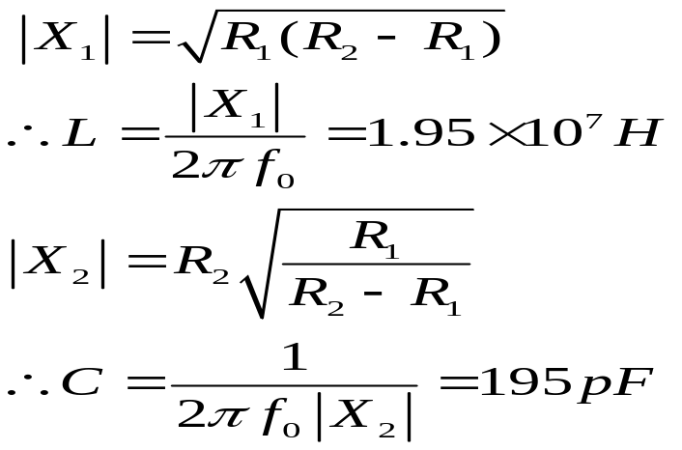

1．6试求题图1.6所示虚线框内电阻网络的噪声系数。
解：
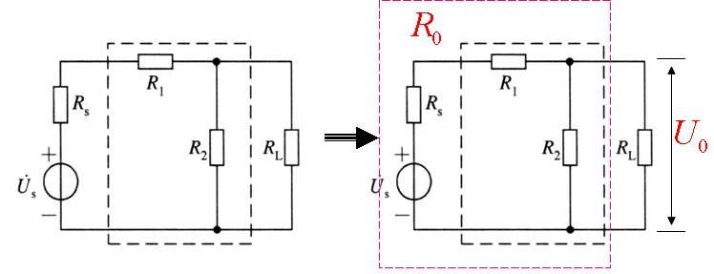
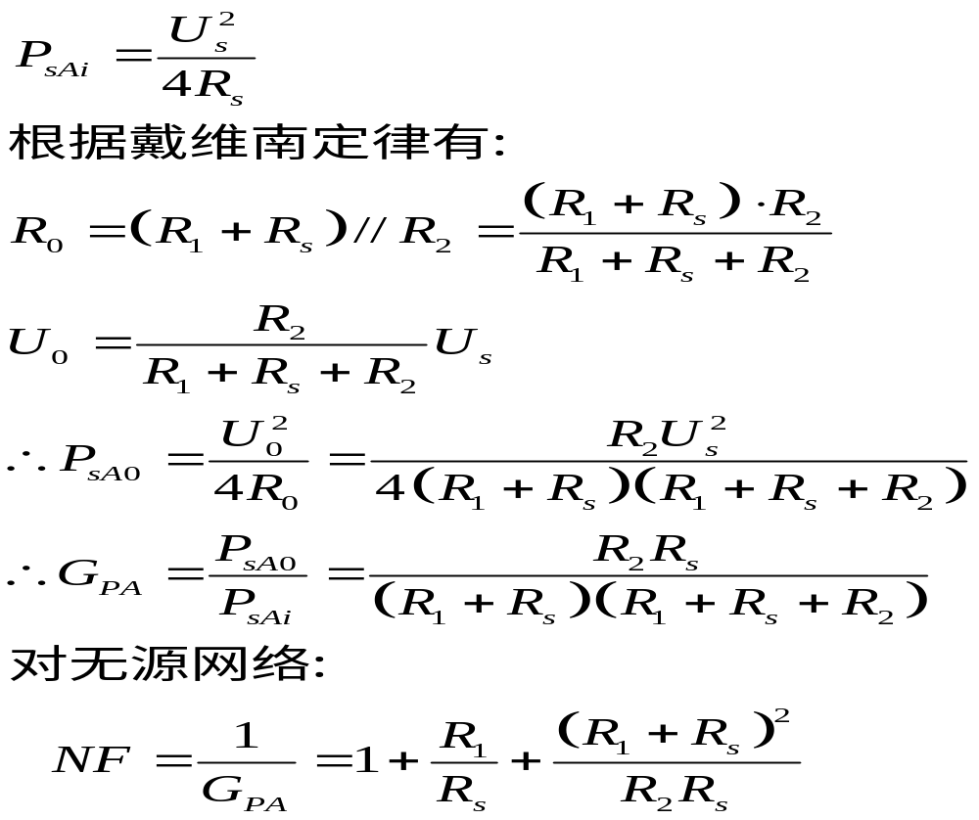
1．8某卫星接收机的线性部分如题图1.8所示，为满足输出端信噪比为20dB的要求，高放I输入端信噪比应为多少？
解：
